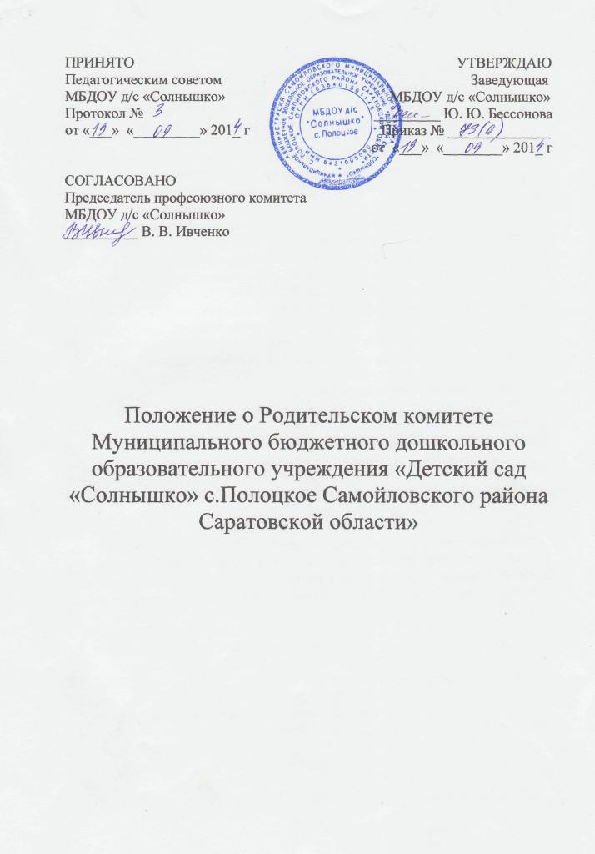

1. Общие положения
1.1. Родительский комитет муниципального бюджетного дошкольного образовательного учреждения «Детский сад «Солнышко» с.Полоцкое- постоянно действующий коллегиальный совещательный орган самоуправления учреждения.
1.2. Родительский комитет действует в соответствии с Законом РФ «Об образовании», Уставом муниципального бюджетного дошкольного образовательного учреждения «Детский сад «Солнышко» с.Полоцкое, настоящим положением.
2. Цели и задачи родительского комитета ДОУ
2.1. Родительский комитет ДОУ как форма представительной демократии создается в целях организации совместной деятельности с ДОУ по реализации государственной политики в области образования, защите прав и интересов воспитанников ДОУ и их законных представителей, содействия привлечения внебюджетных средств и осуществление за их использованием.
2.2. Задачи Родительского комитета:
2.2.1. Рассмотрение и обсуждение основных направлений деятельности ДОУ.
2.2.2. Содействие привлечению внебюджетных средств для обеспечения деятельности и развития ДОУ.
2.2.3. Участие в определении качества освоения детьми образовательных программ.
2.2.4. Содействие в организации и улучшении условий труда педагогических и других работников ДОУ.
2.2.5. Содействие в совершенствовании материально- технической базы ДОУ, благоустройстве его помещений и территории.
2.2.6. Изыскание дополнительных источников финансирования образовательной деятельности ДОУ, повышения профессионального мастерства педагогического коллектива.
2.2.7. Участие в организации конкурсов, соревнований, других массовых мероприятий ДОУ, оказание финансовой поддержки на проведение.
2.2.8. Осуществление контроля за привлечением дополнительных источников финансирования и целевым расходованием внебюджетных средств.
3. Функции Родительского комитета
3.1. Рассматривает проекты финансовых планов, проекты годовых планов ДОУ.
3.2. Рассматривает и обсуждает вопросы безопасности образовательного процесса.
3.3. Принимает участие в обсуждении вопросов, связанных с образовательной деятельностью ДОУ, организацией питания детей, укреплением и сохранением их здоровья.
3.4. Рассматривает вопросы оказания дополнительных образовательных услуг.
3.5. Оказывает непосредственную помощь в проведении ремонтных работ, благоустройстве и озеленении территории.
3.6. Оказывает финансовую поддержку для реализации Уставных задач, повышения квалификации сотрудников.
3.7. Обеспечивает взаимодействие ДОУ с учреждениями города.
3.8. Вырабатывает предложения по различным вопросам административно-хозяйственной и образовательной деятельности.
3.9. Заслушивает отчеты о реализации образовательных программ, исполнение финансовых планов, расходовании добровольных пожертвований.
3.10. Принимает решения о поощрении детей, сотрудников, родителей ДОУ,
3.11. Отчитывается о своей деятельности перед родительским собранием, Советом педагогов и заведующим ДОУ.
3.12. Рассматривает иные вопросы деятельности ДОУ, непосредственно сведения с образовательной деятельностью и не отнесённые к компетенции заведующего и других органов самоуправления.
4. Состав Родительского комитета ДОУ
и организация деятельности
4.1. Члены Родительского комитета избираются на общем родительском собрании простым большинством голосов или выдвижением кандидатур на групповых родительских собраниях, сроком на 1 год.
4.2. Председатель Родительского комитета и его заместитель избираются простым большинством голосов на первом заседании.
4.3. Члены Родительского комитета осуществляют свои функции на безвозмездной основе.
4.4. Родительский комитет взаимодействует с другими органами самоуправления ДОУ.
4.5. Представитель Родительского комитета в лице председателя или другого ответственного члена совета может участвовать в работе Проектного совета, Совета педагогов ДОУ с решающим (совещательным) голосом.
4.6. Родительский комитет собирается не реже 2-х раз в полугодие. Собрания Родительского комитета правомочны, если на них присутствует 2/3 членов Комитета. Решения являются обязательными, если за них проголосовало не менее 2/3 присутствующих.
4.7. Председатель Родительского комитета и его заместитель представляют Родительский комитет как в Учреждении, так и вне его. В своей деятельности они подотчетны Родительскому комитету.
4.8. Администрация ДОУ обязана оказывать Родительскому комитету содействие в предоставлении помещений для работы и проведения собраний, предоставлении необходимой информации и организации мероприятий.
5. Документация Родительского комитета
5.1. Заседания Родительского комитета оформляются протокольно. В протоколе фиксируется повестка, ход обсуждения вопросов, предложения и замечания членов Родительского комитета. Протоколы подписывает председатель и (или) заместитель председателя, а также секретарь Родительского комитета. Нумерация протоколов ведется от начала календарного года.

